**ML_神经网络**

**简答题&选择题**

1. 对于图5.7中的 $v_{ih}$，试推导出BP算法中的更新公式（5.13）.
2. 试述式（5.6）中学习率的取值对神经网络训练的影响.
3. Minsky 与 Papert 指出：单层感知机因为是线性模型，所以不能表示复杂的函数，如异或（XOR）。验证单层感知机为什么不能表示异或。
4. 正样本点是 $x_{1}={(3,3)}^{T}, x_{2}={(4, 3)}^{T}$，负样本点是 $x_{3}={(1,1)}^{T}$，试用梯度下降算法求解感知机模型，模型参数初值取0。
5. 简述神经网络需要激活函数的原因，并比较sigmoid、tanh、ReLU函数分别作为激活函数的效果有何区别。
6. 根据图示分界线给出与门神经网络的参数 $w_{1},w_{2},b.$

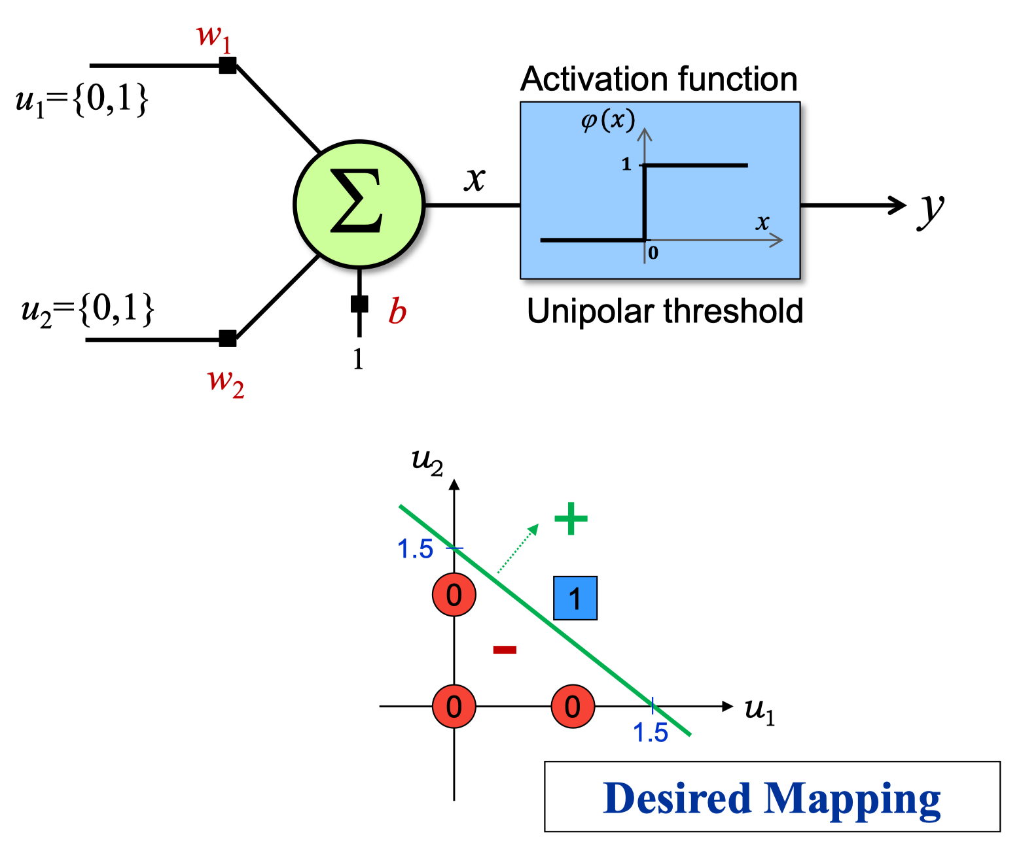

1. 根据图示分界线给出或门神经网络的参数 $w_{1},w_{2},b.$

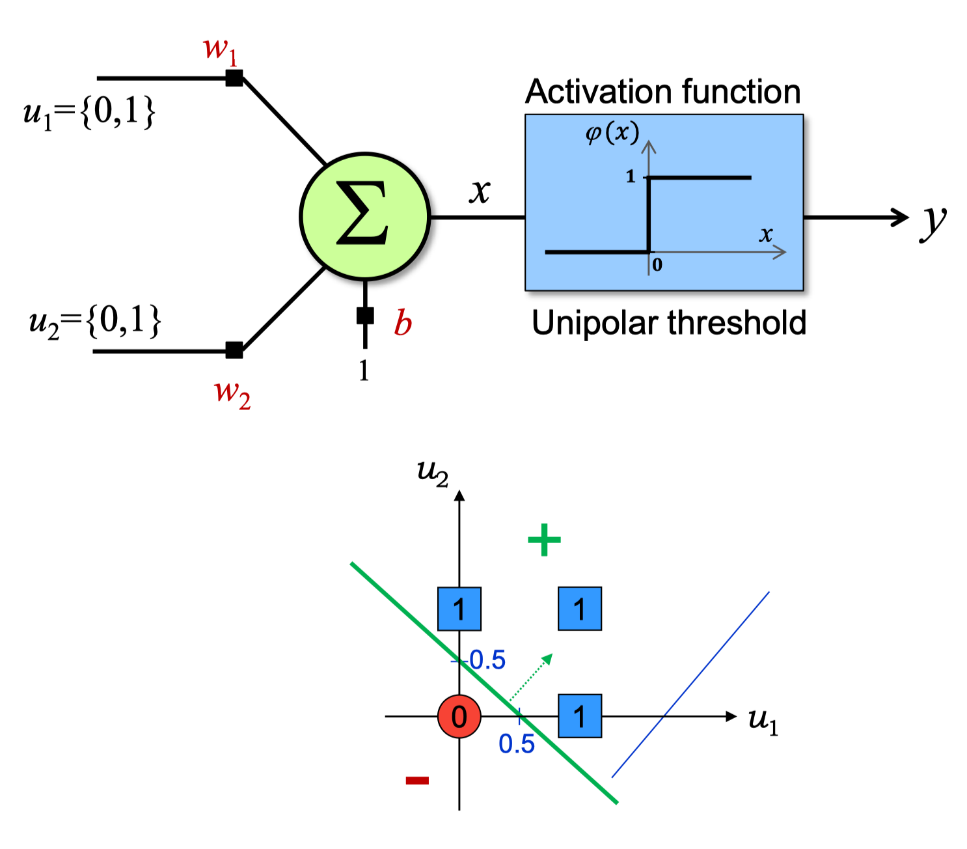

1. 根据图示分界线给出异或门神经网络的参数 $w_{i},b_{i}.$

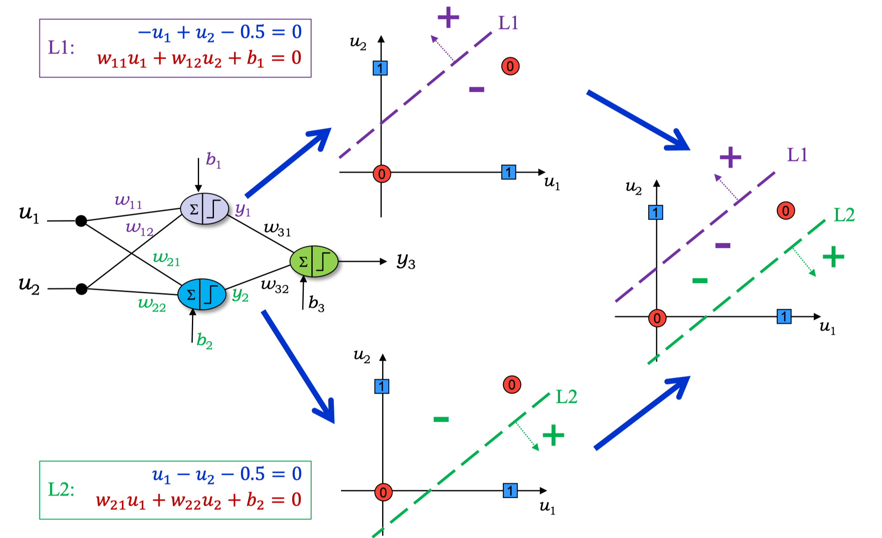

1. 梯度下降算法的正确步骤是什么？

a. 计算预测值和真实值之间的误差

b.重复迭代，直至得到网络权重的最佳值

c.把输入传入网络，得到输出值

d.用随机值初始化权重和偏差

e.对每一个产生误差的神经元，调整相应的（权重）值以减小误差

10. 下列哪一项在神经网络中引入了非线性

a. 随机梯度下降

b. 修正线性单元（ReLU）

c. 卷积函数

11. 在感知机中（Perceptron）的任务顺序是什么？

a. ﻿﻿随机初始化感知机的权重

﻿﻿b. 去到数据集的下一批（batch）

c. ﻿如果预测值和输出不一致，则调整权重

﻿d. 对一个输入样本，计算输出值

12. 下列哪个函数不可以做激活函数？

a. y=tanh(x)

b. y=sin(x)

c. y=max(x,0)

d. y=2x

13.下列关于神经元的描述中，哪一项是正确的？

a. 每个神经元可以有一个输入和一个输出

b. 每个神经元可以有多个输入和一个输出

c. 每个神经元可以有一个输入和多个输出

d. 每个神经元可以有多个输入和多个输出

14. 在一个神经网络中，知道每一个神经元的权重和偏差是最重要的一步。如果知道了神经元准确的权重和偏差，便可以近似任何函数，但怎么获知每个神经的权重和偏移呢？

a. 搜索每个可能的权重和偏差组合，直到得到最佳值

b. 赋予一个初始值，然后检查跟最佳值的差值，不断迭代调整权重

c. 随机赋值

15. 如果我们用了一个过大的学习速率会发生什么？

a. 神经网络会收敛

b. 不好说

c. 都不对

d. 神经网络不会收敛